VII ENCONTRO DE EXTENSÃO UNIVERSITÁRIA DA UNIVERSIDADE FEDERAL DE CAMPINA GRANDE

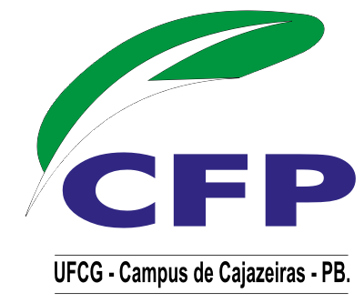
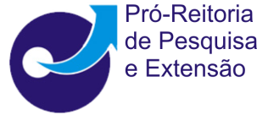

SAÚDE BUCAL: UM NOVO OLHAR PARA A QUALIDADE DE VIDA DE CRIANÇAS DE ESCOLAS E CRECHES PÚBLICAS DA REGIÃO DE PATOS/PB

Theresa Hortênsia Leandro Carvalho – Aluna do Curso de Odontologia – CSTR/UFCG
Ana Célia Rodrigues Athayde - Profa. Dra. Área de Saúde Coletiva
Carolina Bezerra Cavalcanti Nóbrega – Profª Dra. Área Saúde Coletiva
Faldryene de Sousa Queiroz - Profª Msc Área Saúde Coletiva
Luciana Ellen Dantas Costa - Profª Msc Área Saúde Coletiva

A educação em saúde, realizada no ambiente escolar, pode favorecer o envolvimento da criança para trabalhar e construir novos conhecimentos. Avaliar o grau de conhecimento de crianças sobre saúde bucal, observar as condições de higiene oral e de oclusão dentária e inserir o TRA nas ações de saúde coletiva. Inicialmente foi realizado um diagnóstico situacional, em seguida, para analisar a condição de higiene oral, foi aplicado o índice IHOS. Para as oclusopatias foi utilizando o índice de Foster e Hamilton, tendo como variáveis a chave de canino, sobressaliência, sobremordida e mordida cruzada posterior. Foi realizada também a técnica curativa do TRA, e durante todo o período as crianças foram inseridas em atividades educativas voltadas para saúde bucal. Com relação ao questionário, a maioria das crianças associou a escova (95,3%), o creme dental (95,9%) e o fio dental (89,3%) como elementos amigos dos dentes e com relação à dieta, associaram os doces, tais com chocolates (59,2%), como alimentos prejudiciais aos dentes. Com relação à avaliação do IHOS inicialmente, apenas 8,9% apresentaram higiene boa. Ao término do projeto, 32% apresentaram higiene boa. Na avaliação das oclusopatias, para chave de canino 71,6% apresentaram classe I, 13% classe II, 1,8% classe III e 13,6% sem informação; para sobressaliência 35,5% apresentaram normalidade; quanto a sobremordida, 40,8% apresentaram normalidade e em relação, a mordida cruzada posterior 75,1% não apresentavam modificação oclusal. Pode-se concluir desta forma que atividades de educação em saúde baseadas nas reais necessidades são a chave para alcançar a autonomia e integralidade no cuidado.
Palavras-chave: educação em saúde; higiene bucal; má-oclusão.

